Әлки районы судының яңа рәисе билгеләнде.
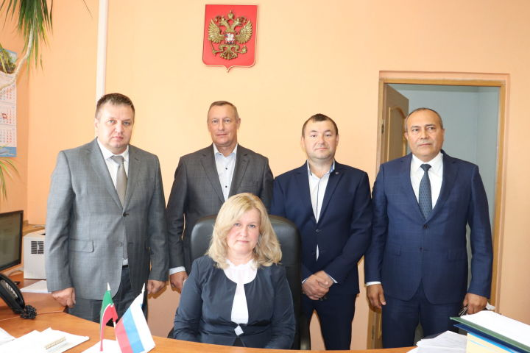
Россия Президенты Указы белән Гөлнара Рафик кызы Галимова Әлки район суды рәисе итеп билгеләнде.
11 августта район судының яңа рәисе Гөлнара Галимованы рәсми рәвештә тәкъдим итү булды. Район суды бинасында узган әлеге тантаналы чарада Татарстан Югары суды рәисе урынбасары Айдар Галиәкбәров, Татарстан Суд департаменты Идарәсе җитәкчесе урынбасары Рамил Рамазанов, район башлыгы Александр Никошин катнаштылар. Алар Гөлнара Галимовага район суды рәисе вазыйфасында уңышлы хезмәт теләделәр. Гөлнара Галимова 2005 елның декабреннән Әлки районы буенча 1 нче суд участогы җәмәгать судьясы вазыйфасын биләде. 2019 елның маеннан ул Әлки район суды судьясы булды. Гөлнара Рафик кызы кияүдә, гаиләдә бер бала үстерәләр. Моңа кадәр район суды рәисе булган Марс Гарифинов, судьялык срогы чыгу сәбәпле, вазыйфасыннан азат ителде. Аңа районда законлылык сагында озак еллар намуслы хезмәт куйганы, үз вазыйфаларын югары профессиональлек белән башкарганы өчен рәхмәт белдерелде. Марс Гарифинов район судында федераль судья буларак эшләвен дәвам итә.
12.08.2020ел

